Адреса старог сајта: www.stari.rademetalac.edu.rs

Изглед старог сајта:

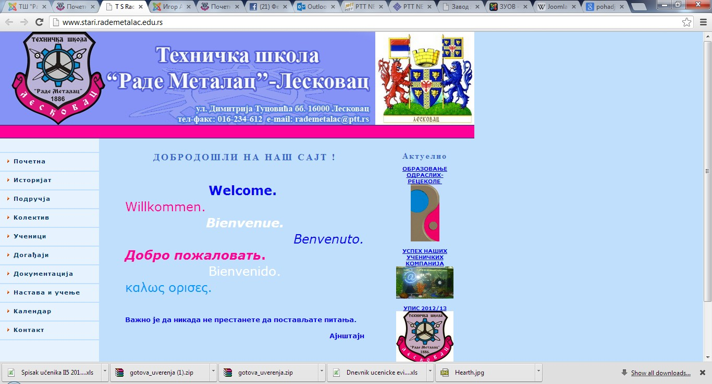

Адреса новог сајта: www.rademetalac.edu.rs

Изглед новог сајта:

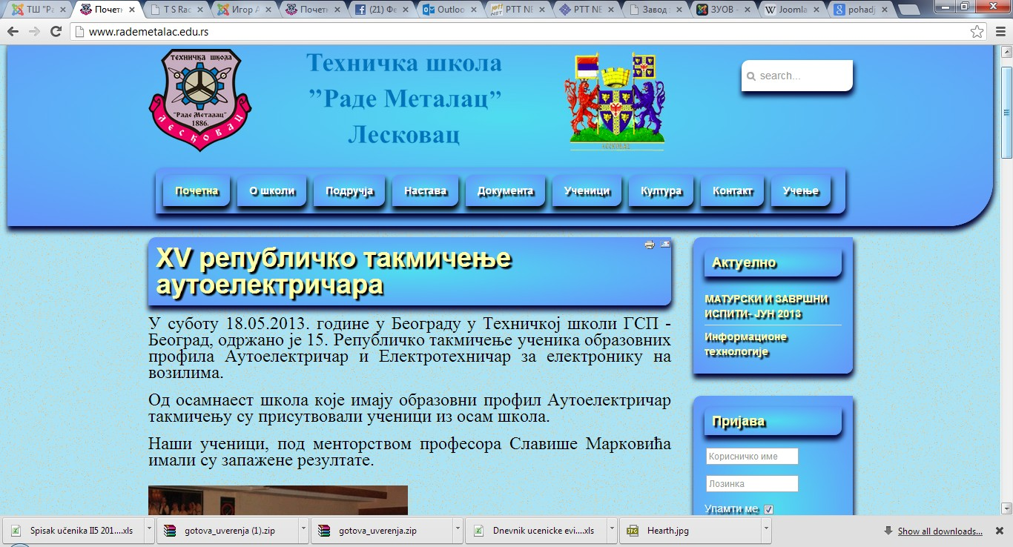

Формулар за пријаву:

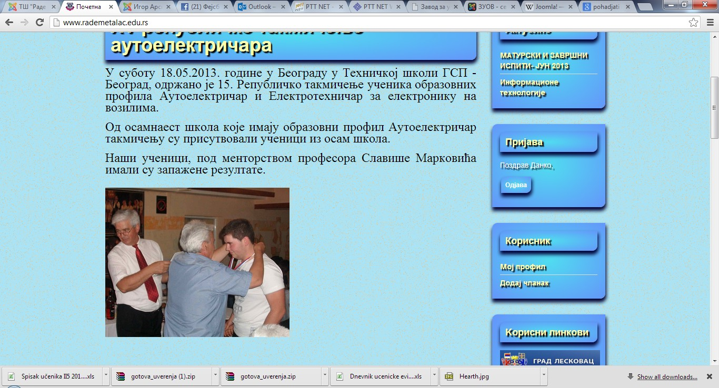

Унос новог чланка:

